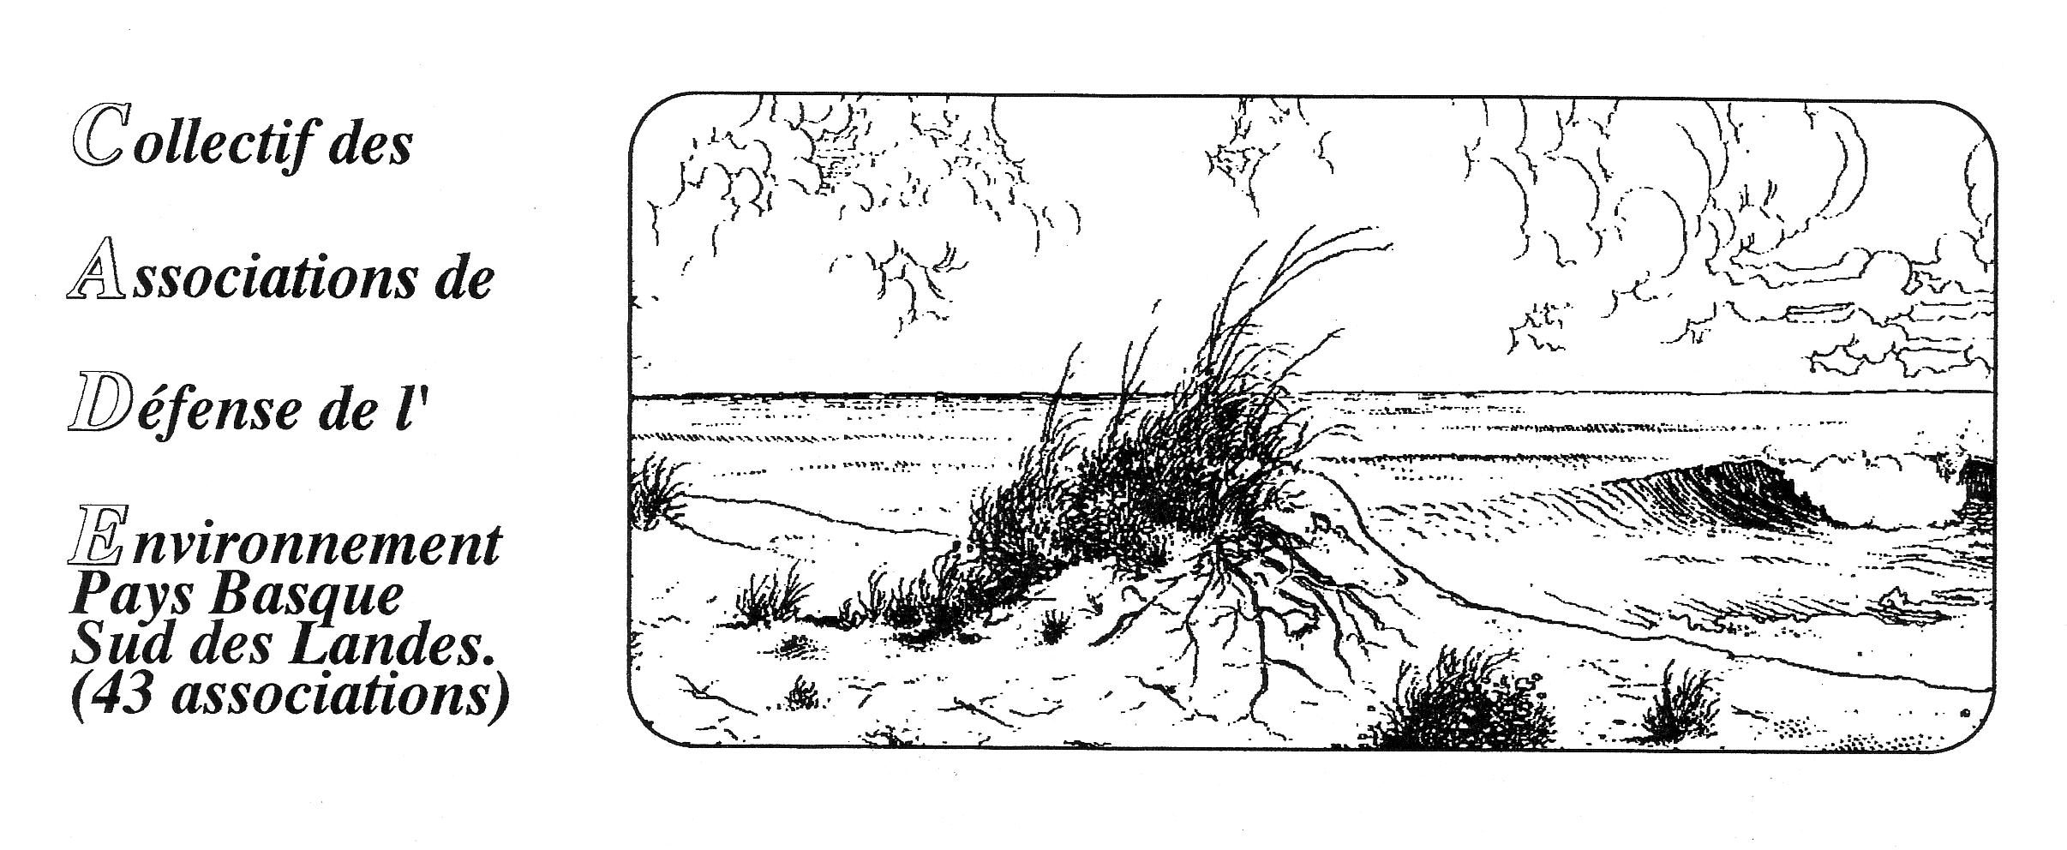

CADE Bayonne le 5/09 2015
124 Chemin de Galharet
64990 Mouguerre
05 59 31 85 82
victor.pachon@free.fr

Objet : Aménagement d’une Piste Mr le Sous-Préfet des Pyrénées-Atlantiques
sur le massif de LARLA Allées Marines
à St Martin d’ARROSA 64 64100 BAYONNE

Monsieur le Sous-Préfet des Pyrénées-Atlantiques,
Nous découvrons un projet d’aménagement ou reprofilage d’une piste sur le Massif de LARLA à St Martin d'Arrosa.
Il s’agit d'un tronçon situé au départ de la Station de Pompage (St Pomp) altitude 339m jusqu’à Harretxeko borda ou col à 611m, à l'heure actuelle utilisé par tracteur ou véhicule tout terrain.
Fortes et nombreuses sont les inquiétudes parmi les personnes, le public et adhérents, nous ayant saisi de ce fait ,
Après une visite effective sur place, nous nous adressons à l’administration, vous demandant votre avis et tout autant nous donner des informations sur les autorisations qui auraient pu être données.
Nous ne savons si les terrains sont de nature privée ou publique, si les travaux consistent à un rebouchage/empierrage, un élargissement (pourtant suffisant semble-t-il) ou un goudronnage.
En tous cas nous ne comprenons pas le pourquoi d’un tel aménagement qui s’élève quasiment au sommet du massif, jusqu’à un de ses majeurs et principaux cols et qui de fait défigurera irrémédiablement le site.
Certes le pastoralisme que nous respectons et soutenons a des besoins d’approche, d’entretien d’infrastructures permettant l’amélioration du travail des éleveurs, mais il ne faut oublier les dommages à toutes les composantes et équilibres nécessaires à un environnement exceptionnellement riche en diversités.
Nous citerons les multiples abris ou aires de rapaces dont le Percnoptère.
De plus pourquoi, s’obstiner, ne pas préserver entre autre pour l’avenir le cadre majestueux du lieu, l'intéret des données patrimoniales autour des mines, penser à juste titre aux publics divers dont de très nombreux randonneurs ou touristes qui viennent au P Basque et contribuent à l’économie des villages dont St Martin d’Arrosa.
Monsieur le Sous -Préfet, nous demandons que ce projet soit stoppé et souhaitons vous dire que nous sommes disponibles pour une concertation avec les parties concernées et vous en remercions.
Dans l’attente de votre réponse, nous vous prions d’agréer Monsieur le Sous-Préfet, l’expression de nos meilleurs sentiments.

Pour le CADE :

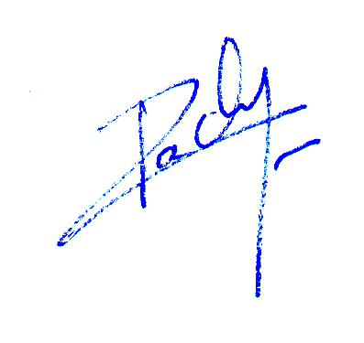
Victor PACHON

CADE Bayonne le 5/09 2015
124 Chemin de Galharet
64990 Mouguerre
05 59 31 85 82
victor.pachon@free.fr Monsieur le MAIRE
64780 St Martin d'ARROSA

Monsieur le Maire,
Nous sommes inquiets d'un projet d'aménagement de piste sur votre commune, secteur d'Harretxeko borda sur le massif de LARLA, porteur d'atteintes patrimoniales et environnementales.
Nous interrogeons ce jour les services de l'Etat à Bayonne et souhaitant vous en informer, vous adressons ci-joint copie de courrier.
Pourriez vous de votre part nous apporter des informations et tenir compte de notre demande de suspension de travaux envisagés, ce dans l'attente d'une concertation que nous sollicitons.
Nous restons à votre disposition pour un rendez vous.
Veuillez agréer Monsieur le Maire l'expression de nos meilleurs sentiments.

Pour le CADE :

Victor PACHON

